v6 ETF轮动策略研究报告
——池子构建、Alpha 因子筛选、波动率反比配权与迟滞（hysteresis）调仓
报告日期：2026-07-21 · 样本内 2018-06-01 → 2023-12-31 · 样本外 2024-01-01 → 2025-07-31

摘要
本报告完整梳理 v6 ETF 池化策略从数据采集、池子构建、Alpha 因子筛选与集成、调仓规则设计，到最终净值回测的全链路。基础方案（baseline）为三个不同分位阈值（Top 5% / Top 10% / Top 20%）的纯多头组合，权重按波动率反比（1/σ）配比。在此基础上，进一步引入围绕选股边界的迟滞机制（rank hysteresis），在几乎不损失毛收益的前提下明显压低了周度调仓所导致的交易成本，同时在样本外窗口取得更好的净夏普。
全部指标均在 10bp/边的换手成本假设下计算，报告中所有夏普、CAGR、回撤均为“净”值（即扣除成本后的口径）。为了给夏普的绝对数值一个锚点，报告还引入了旧版本（15 只 ETF 固定池子，权重按 α 比例）的 baseline 作参照，用以量化“把池子扩容到 344 只 + 用 1/σ 权重 + 加入迟滞”这一整套改造对策略表现的边际贡献。

一、ETF 池子的构建

1.1 原始目录与价量数据采集
池子的起点是交易所全量 ETF 目录。通过 rqdatac 的 all_instruments(type="ETF") 接口，从上交所（XSHG）和深交所（XSHE）拉取全部 ETF，排除货币市场基金；剔除缺失上市日期、缺失跟踪指数或 AUM 为零的记录后，共得到 1,703 只候选 ETF，写入catalogue.csv 作为原始目录。
对目录内所有 1,688 只有价格数据的 ETF，从 max(list_date, 2018-06-01) 起至今，拉取日线 OHLCV 与成交额，共约 131 万行数据，覆盖 1,972 个交易日。由于历史份额数据不可直接获取，AUM 采用当前快照（latest_size）向历史广播，仅作为“当前可交易性”的辅助过滤，实际起主导作用的是日均成交额（ADV）过滤。
按基金类型分类，权益指数型 ETF 占绝对多数（86.8%），其次是 QDII（5.2%）、债券指数（3.6%）以及少量主动股票型和其他类别。累计入池比例上，QDII 与债券指数 ETF 的入池率明显高于股票指数 ETF——前者往往集中在少数龙头产品，更容易同时满足流动性与规模门槛。
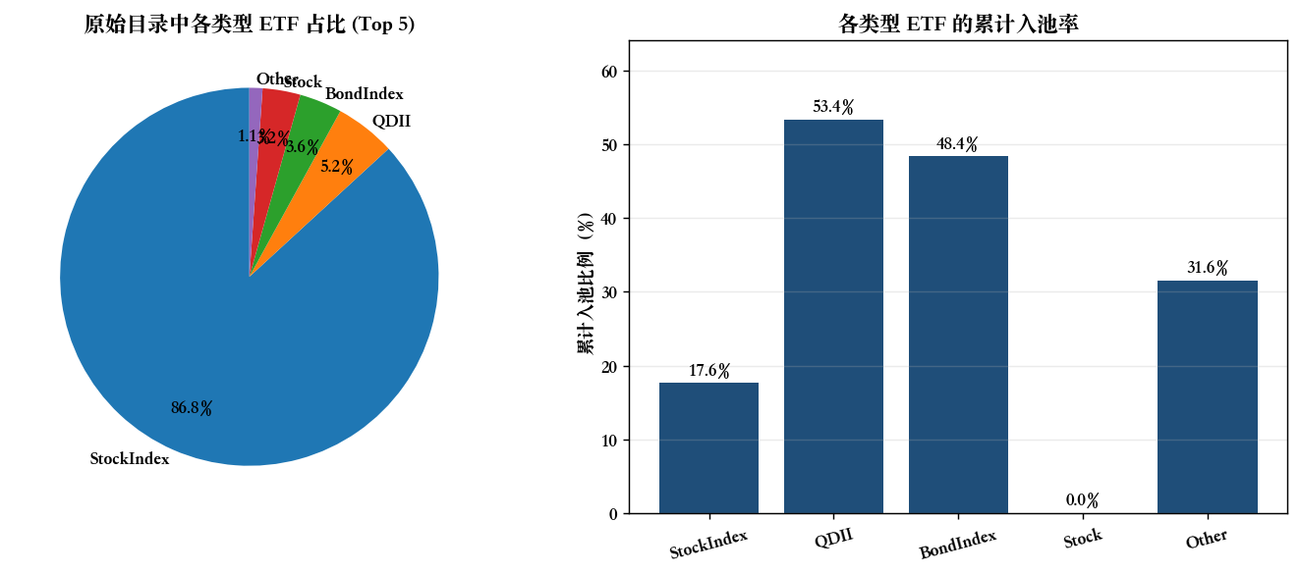
图 1 原始目录 ETF 类型分布与各类型累计入池率

1.2 池子准入规则
池子的成员资格逐日评估，然后滞后一日搬到周度 W-FRI 调仓日，以确保任何进入都不会“隔天生效”。规则由以下五道门组成：
- 熟化期（seasoning）：上市日起 26 个周度调仓周期内不予纳入，与后续扩展 z-score 及 26 周因果波动率窗口所需的历史长度对齐。
- 绝对流动性门槛（含 2:1 迟滞）：60 日中位数成交额 ADV 需 ≥ 2000 万元才可进入，只有降至 1000 万元以下才会剔除；这道过滤本身构成了一次“hysteresis”，有效防止边界震荡。
- AUM 门槛（含迟滞）：latest_size ≥ 2 亿元进入、跌破 1 亿元退出。由于 AUM 无法逐日拉取，这道门槛更多用于当前可交易性判断。
- 相对分位门槛（含迟滞）：在通过绝对门槛的样本中，ADV 需位居 20% 分位以上才可进入，跌破 15% 分位才会剔除，5 个分位的缓冲带同样是一次迟滞设计。
- 同指数去重（index dedup）：跟踪同一 underlying_index 的多只 ETF 视为“克隆”，每个基准指数每期只保留 ADV 最高的一只作为代表；已在位的代表需被挑战者 ADV 达到自身 1.25 倍才会被替换（反跷跷板 25% 缓冲）。
所有阈值经校准后冻结：ADV 阈值 2000 万 / 1000 万元；AUM 阈值 2 亿 / 1 亿元；分位阈值 20% / 15%；代表切换缓冲 25%。这套参数使 2019 年末 N ≈ 27（受限于 A 股 ETF 市场早期本身可交易样本数量），2021 年末 N = 89，2023 年末 N = 152，2025 年末 N = 230，2026 年年中 N ≈ 259，累计曾入池代码数 344 个。

1.3 池子随时间的演化
下图展示池子规模 N(t) 随时间的变化。可以看到 2018–2019 年样本极其有限（N ≤ 30），从 2020 年开始随着 A 股 ETF 市场扩容，池子规模稳步抬升；2023 年末达到 152，至 2026 年年中稳定在 260 左右。红色虚线为样本内窗口截止（2023-12-31），橙色虚线为样本外窗口截止（2025-07-31）。
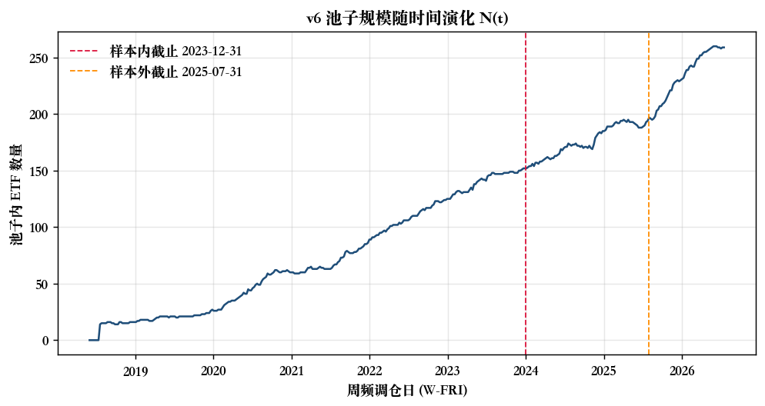
图 2 v6 池子规模 N(t) 随时间演化
按事件类型分解，可以更清楚地看到池子的“新陈代谢”：绿色为每年新增纳入，红色为剔除（合计，主要来自 ADV 分位门槛），橙色为同指数代表 ETF 的切换。整个样本期没有一只已入池 ETF 因退市而离池，说明流动性过滤本身已过滤掉了潜在退市风险。代表 ETF 切换在 2025–2026 年集中爆发，对应“多发行人扎堆同一热门指数”（标普 500、恒生科技、A500、科创 100 等）的市场现象。
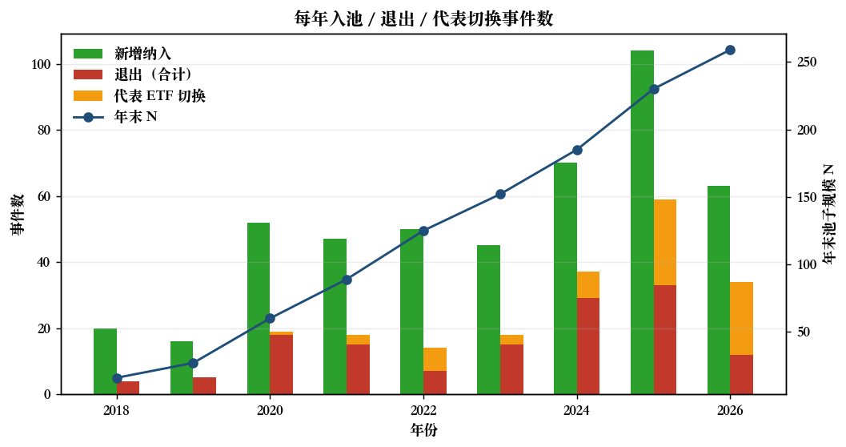
图 3 历年入池 / 退出 / 代表切换事件数与年末 N

二、策略构成

2.1 因子采集与标准化流程
在池子确定后，为每只入池 ETF 计算完整的因子库，共写入约 344 个 parquet 缓存文件（factor cache），全体 ETF 共有 472 个因子同时可用。本次报告使用其中的量价（PV）类因子——总计 322 个候选因子。
所有因子在进入排序前都经过两阶段标准化：
- Stage-1（按名扩展 z-score）：对每只 ETF 的因子时间序列，以 26 周为热身窗口做扩展窗口 z-score，得到跨时间可比的因子值。
- Stage-2（每期截面 Gaussian rank）：在每个调仓日，对所有池内 ETF 的 stage-1 值做截面秩变换后再套上正态分位函数，得到每期近似 N(0,1) 的截面得分。
标签变量 ỹ 采用“风险调整后的排序未来收益”：即 fwd_1w / σ_causal_26w 在每期截面 Gaussian rank 之后的结果，是所有单因子 IC 评估的比较基准。

2.2 因子筛选与去相关
因子筛选流程分为三级漏斗：从 322 个 PV 候选因子出发，先按 z-stat 强度（|zstat| ≥ 2 且有效周数 ≥ 100）过关，保留 102 个；再对通过闸门的因子按 stage-2 面板做贪婪去相关（|ρ| ≤ 0.5），最终 shortlist 保留 28 个作为集成用的“干净”因子。
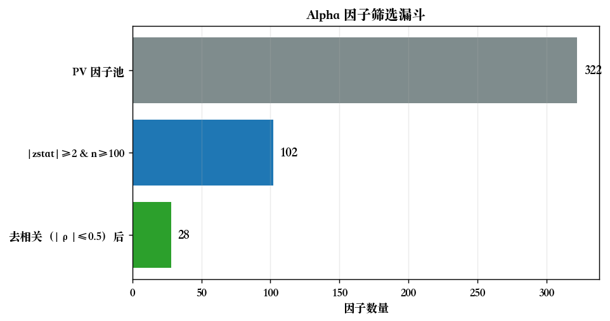
图 4 Alpha 因子筛选漏斗
下图列出前 15 个单因子的 z-stat，色带方向为极性（绿为正相关，红为负相关）。alpha_071、alpha_028、cvar5_60、wq_052 等量价类因子的 z-stat 均达到 5 以上，属于该池子里最稳健的截面预测因子。
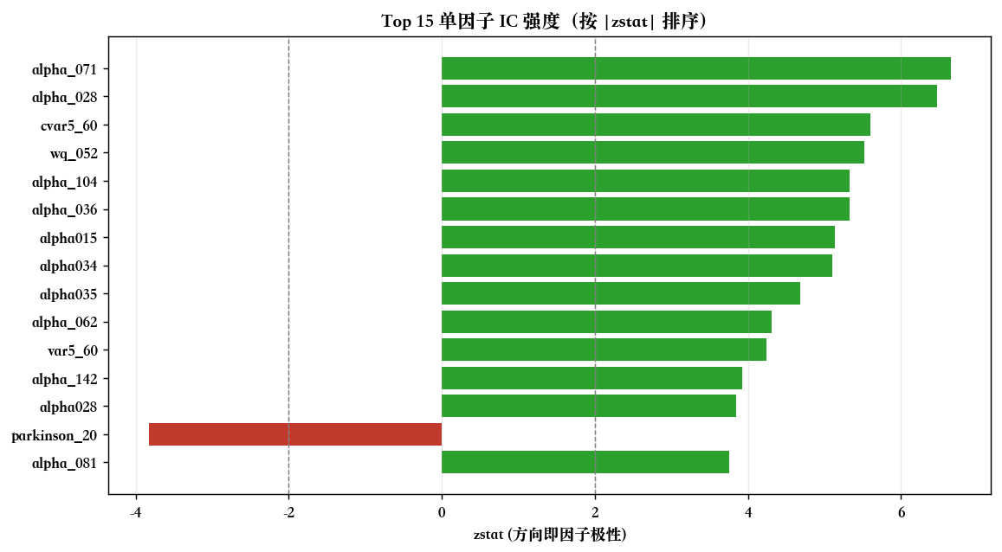
图 5 Top 15 单因子 z-stat（按 |zstat| 排序）

2.3 集成方案：原始 α 的按行 z 平均
集成方案采用“按每期截面对原始 α 做 z 归一化后取均值”的方法（row-z of raw α）。此前在诊断实验中曾比较过“stage-2 CS-rank 平均”方案——后者会把 α 的强度信息压平为纯序数，进而毁掉组合的净夏普；row-z 版本则保留了信号幅度的差异，使波动率反比配权时能反映真实的信心强弱。

2.4 排名与选股：Top-q 分位截断
对每期集成 α 按截面从高到低排序，取秩前 K_t = ⌈q · N_t⌉ 只 ETF 作为多头持仓。报告中同时呈现三种 q 的 baseline：q = 5%、10%、20%——分别对应集中度高、中、低的组合，在样本期均值 N ≈ 85 的池子里，K 约为 5、9、17。

2.5 权重构造：波动率反比配比
在 top-K 之内，权重按各 ETF 的因果 26 周波动率的倒数分配：w_i ∝ 1 / σ_causal_26w_i，然后归一化使 Σ w_i = 1（纯多头）。该权重方案的直觉是：让每只持仓贡献相近的风险预算，避免把权重过度集中到波动率最低但也可能最缺乏收益的品种上——这也是全书两大控制变量之一（另一个是 top-q 分位阈值）。

三、基础版本（无 hysteresis）回测

3.1 关注的核心指标
本报告使用以下几个核心指标：
- 净夏普（net Sharpe）：年化超额收益 / 年化波动，以周度净收益（扣除 10 bp/单边成本）为基。
- CAGR：常数名义本金 NAV_t = 1 + Σ net_ret 路径上的年化复合增长率，用于表达组合的长期回报速度。
- 最大回撤（Max DD）：净值曲线从历史高点回撤的极值，量度尾部风险。
- 换手（turnover）与成本（cost bps/yr）：每期单边 |Δw| 求和的均值 × 52 × 1e4，反映交易摩擦对净收益的侵蚀。
- 换手可进一步拆分为“选股换手”（名字进出）与“权重调整”（同时持有下的份额调整），两者之和等于总换手。

3.2 baseline 净值与回撤
三个 baseline 均为纯多头，10bp/单边成本口径。可以观察到：
- Top 5%（集中度最高）：全窗净夏普 0.97，CAGR 1.75%，最大回撤 -4.68%。
- Top 10%：全窗净夏普 0.83，CAGR 1.79%，最大回撤 -3.77%。
- Top 20%（集中度最低）：全窗净夏普 1.01，CAGR 3.09%，最大回撤 -5.24%。
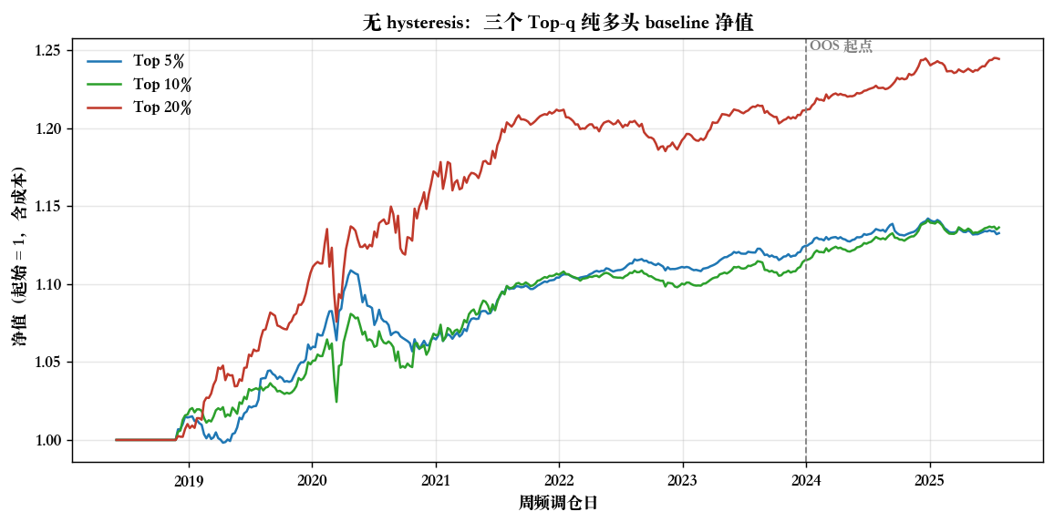
图 6 三个 baseline 的净值曲线（含成本）
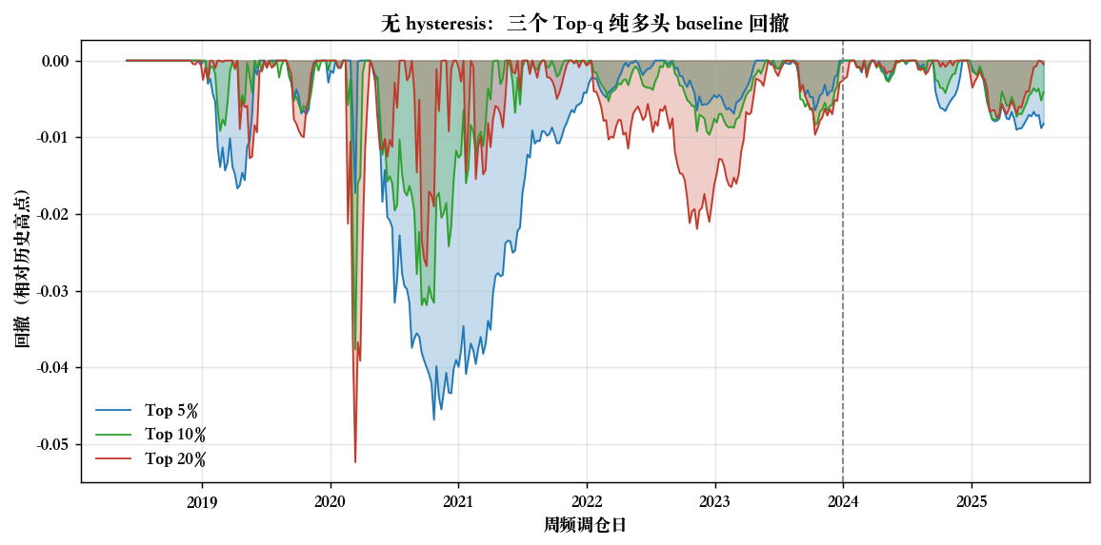
图 7 三个 baseline 的回撤历史
综合来看，Top 20% 的组合虽然选股数量最多、集中度最低，但年化回报最强、回撤更接近深度回撤但仍可控；Top 5% 与 Top 10% 集中度更高，但样本内 α 信号未能完全对冲掉更大的选股换手成本，样本外净夏普存在明显衰减（Top 5% 从 IS 的 1.05 降到 OOS 的 0.59）。
方案 | 窗口 | 净夏普 | CAGR | 最大回撤 | 年化成本 (bps)
Top 5% | IS | 1.05 | 2.11% | -4.68% | —
Top 5% | OOS | 0.59 | 0.52% | -1.01% | —
Top 5% | 全窗 | 0.97 | 1.75% | -4.68% | 152
Top 10% | IS | 0.81 | 1.96% | -3.77% | —
Top 10% | OOS | 1.47 | 1.33% | -0.86% | —
Top 10% | 全窗 | 0.83 | 1.79% | -3.77% | 150
Top 20% | IS | 1.00 | 3.48% | -5.24% | —
Top 20% | OOS | 2.07 | 2.07% | -0.90% | —
Top 20% | 全窗 | 1.01 | 3.09% | -5.24% | 145

3.3 参照对比：15 只固定池子的旧版 baseline
为了给 v6 baseline 的夏普数字提供一个锚点，我们把旧版本策略的表现列在这里作为参照。旧版本使用固定 15 只 ETF 的池子，从中每期挑选 Top-5 作为多头持仓，权重按 α 值成正比分配（α-proportional），而非本报告使用的 1/σ 反比。两者的差异既包括“池子有多大”，也包括“权重方案”，因此对比只是数量级参照，并不等同于纯粹的池子扩容效应。
旧版 baseline 的表现：样本内净夏普 1.18，样本外 1.62，全窗 1.11；最大回撤 -5.64%，平均单边换手 0.25。
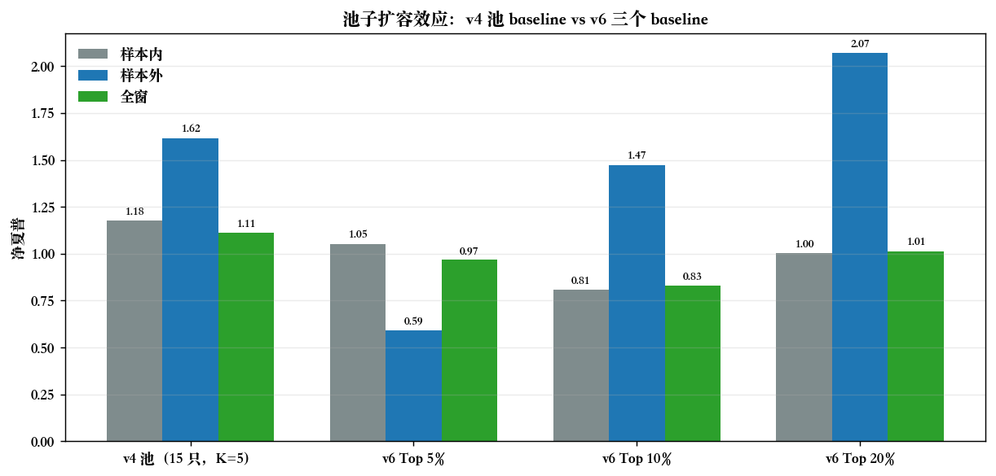
图 8 旧版（15 只）baseline vs v6 三个 baseline 的净夏普对比
读图要点：
- 全窗净夏普层面，旧版 baseline 为 1.11，v6 三个 baseline 分别为 0.97 / 0.83 / 1.01，整体处于同一量级——单纯把池子从 15 只扩容到 344 只并不能自动带来全窗夏普的抬升。
- 但样本外净夏普层面，v6 的 Top 10% 与 Top 20% 分别为 1.47 与 2.07，都明显高于旧版 baseline 的 1.62（Top 20% 尤其突出）。这说明池子扩容 + 波动率反比配权对“样本外稳定性”的贡献是实质性的，只是在窗口平均后被样本内更弱的表现所抵消。
- Top 5% 的样本外净夏普 0.59 明显低于旧版，主要问题是选股集中度过高时边界名字换手更频繁，成本吞掉了大部分 α；下一章的 hysteresis 就是针对这一点做的直接修复。

四、周度调仓成本问题与 hysteresis 迟滞机制

4.1 成本问题：换手主要来自选股
回顾 baseline 的换手结构（图 15 灰色 & 淡灰色柱）：三个 cell 的总换手都在 27–29% 之间，其中约 85–87% 属于“选股换手”（名字跨越 Top-K 边界所致），仅 13–15% 来自权重调整（σ 漂移与协持仓再归一化）。换算成年化成本，baseline 每年要付出约 145–152 bps 的交易费——对应约 30–45% 的毛收益被成本吃掉。
进一步诊断表明，选股换手中有 71–77% 属于“短周期往返”：同一名字在 ≤ 4 周内先退出再重新纳入。这类往返对最终 α 几乎没有贡献，却把成本白白吃掉——正是 hysteresis 机制的天然攻击目标。

4.2 什么是 hysteresis（迟滞）
迟滞机制的核心思想很直接：进出边界不设成同一条线，而是设置一段缓冲带，只有当秩明显跌破缓冲带下沿时才被剔除；否则维持持有。具体实现方式有两种：
- buffer 规则（可变仓位数）：进入门槛仍为 rank ≤ K，但退出门槛放宽到 rank > ExitK = ⌈(1+ε) · K⌉。已持仓的名字只要秩落在 (K, ExitK] 都会继续留下，因此实际持仓数会在 [K, K + 缓冲带内的老仓位数] 之间浮动。
- replace 规则（定仓位数）：只在秩滑出 ExitK 时才剔除一只，并从当期非持仓中按秩从高到低补进一只，保持 |held| ≡ K；如无老仓位被剔除，则维持成分不变（权重仍每周按 1/σ 刷新）。
在完整的 ε 扫格实验中，replace 规则在三个 cell 上都优于 buffer 规则，原因是 buffer 会把权重给到缓冲带内的“较差”名字（毛 α 更低），从而系统性地拉低毛夏普；而 replace 保持 K 不变，每个仓位平均 α 水平几乎不动，只是替换了具体名字。

4.3 各 cell 的最优 ε 选择
以“全窗净夏普”为选优目标，各 cell 的 replace 最优 ε 如下：
方案 | hysteresis 规则
Top 5% | replace, ε = 0.30
Top 10% | replace, ε = 0.50
Top 20% | replace, ε = 0.20

五、加入 hysteresis 前后的回测对比

5.1 净值与回撤对比（分 cell）
对三个 cell 分别绘制加入 hysteresis 前后的净值与回撤路径，可以看到：hysteresis 版本的净值曲线一致地位于 baseline 上方，而回撤路径几乎完全被 baseline “罩住”——即回撤幅度和持续时间都更浅。
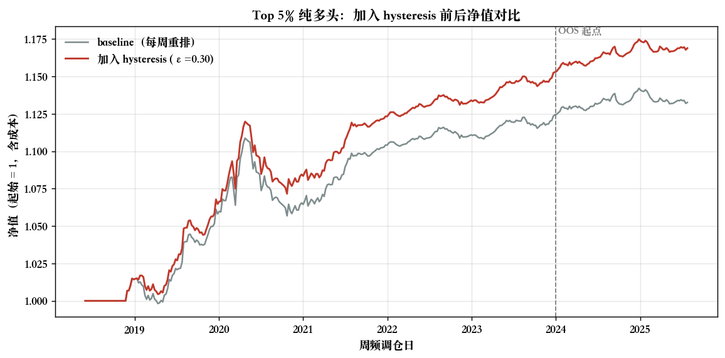
图 9 Top 5% 净值：baseline vs hysteresis
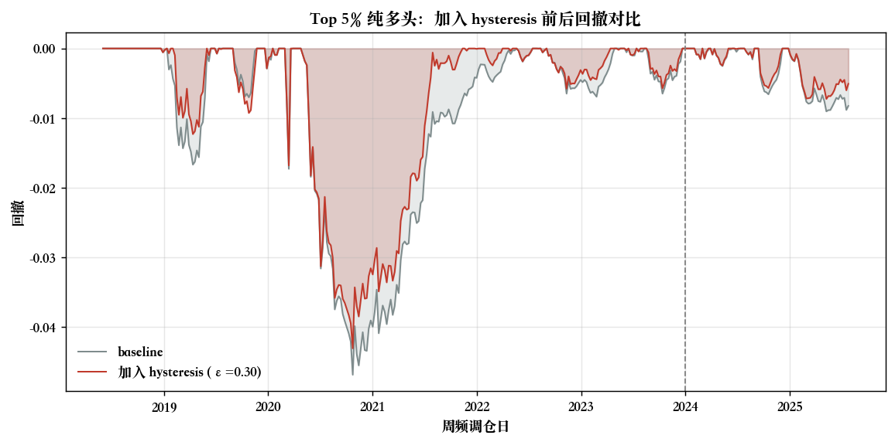
图 10 Top 5% 回撤：baseline vs hysteresis
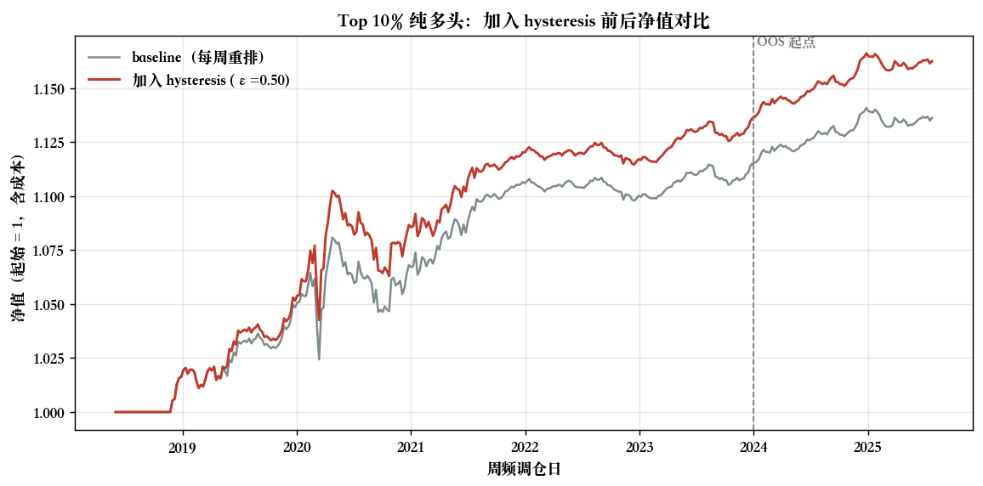
图 11 Top 10% 净值：baseline vs hysteresis
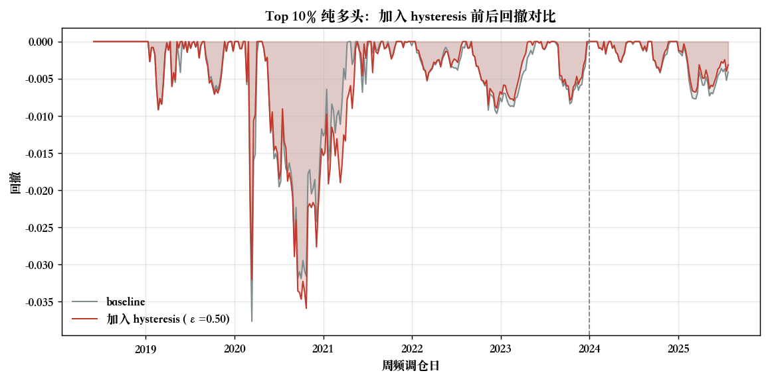
图 12 Top 10% 回撤：baseline vs hysteresis
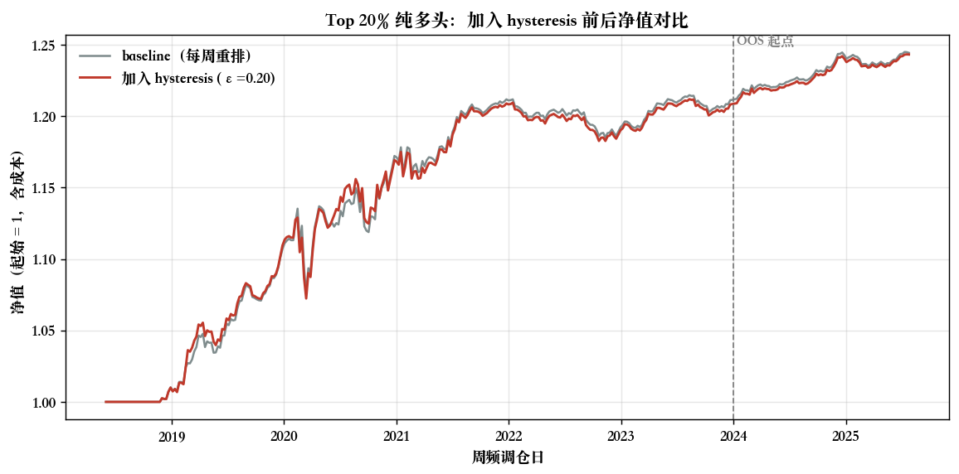
图 13 Top 20% 净值：baseline vs hysteresis
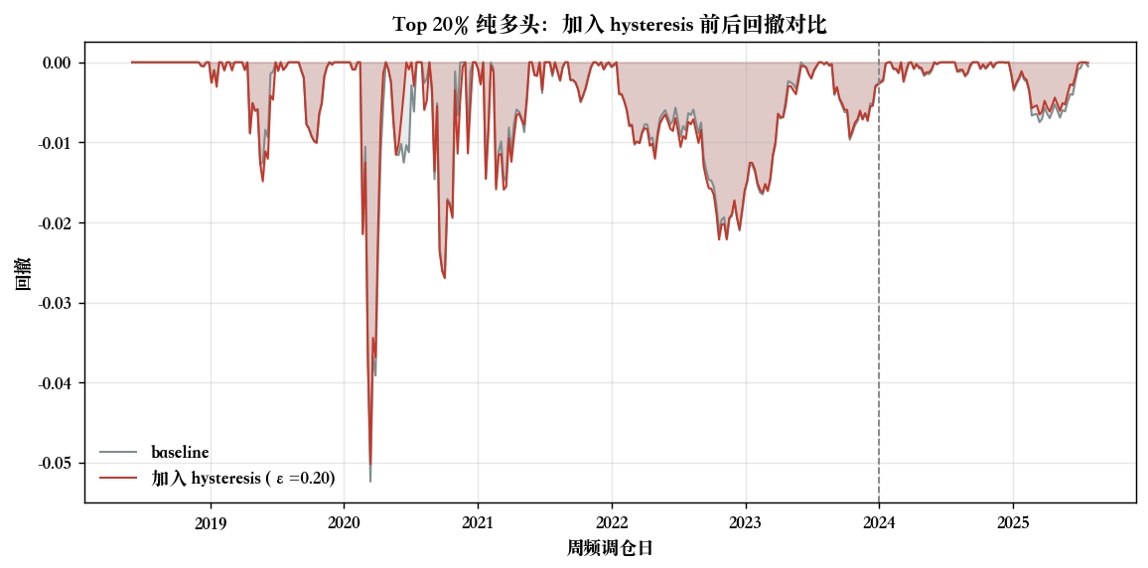
图 14 Top 20% 回撤：baseline vs hysteresis

5.2 三个 hysteresis 方案的横向对比
把三个加入 hysteresis 的方案叠到同一张图上，可以看到 Top 20% 净值一路领跑，Top 5% 与 Top 10% 差距不大，但从回撤面板可以看出 Top 5% 的深度回撤（2020 年疫情期与 2021 年上半年）明显小于另外两个方案——这符合“集中度更高、选股胜率高时波动更小”的直觉。
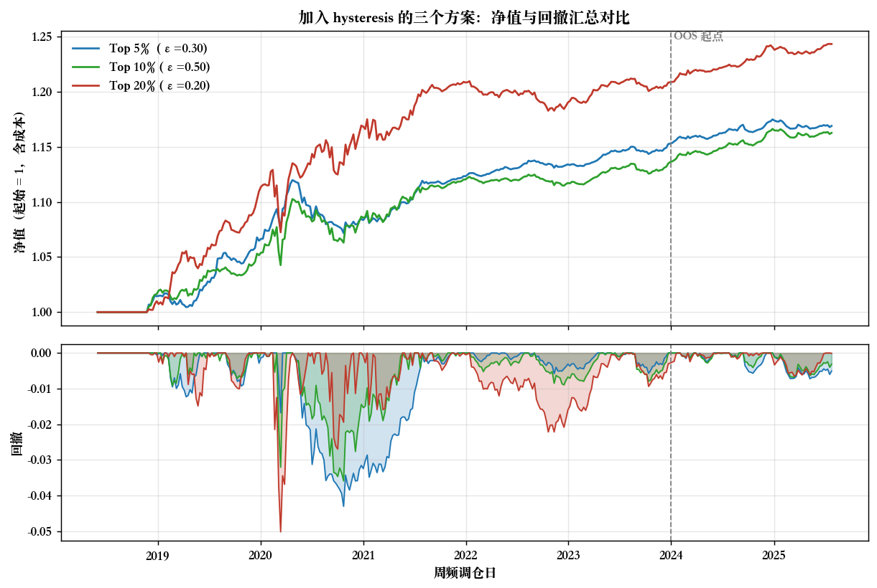
图 15 三个 hysteresis 方案的净值 + 回撤汇总对比

5.3 关键指标对比
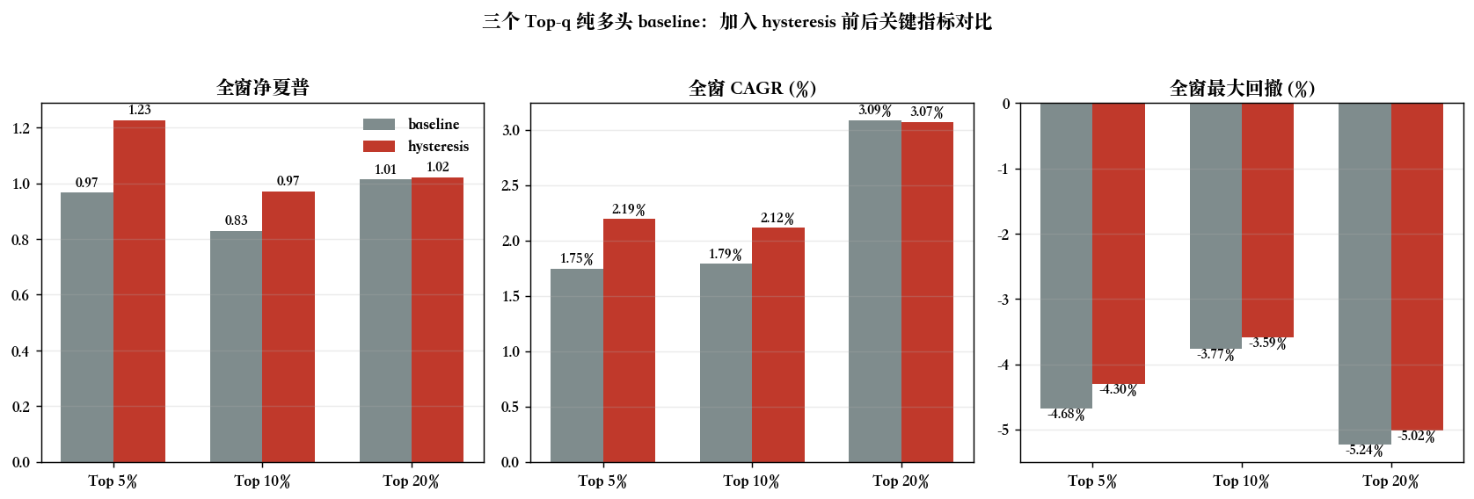
图 16 加入 hysteresis 前后的净夏普 / CAGR / 最大回撤对比
方案 | 口径 | 窗口 | 净夏普 | CAGR | 最大回撤 | 年化成本 (bps)
Top 5% | baseline | IS | 1.05 | 2.11% | -4.68% | —
Top 5% | baseline | OOS | 0.59 | 0.52% | -1.01% | —
Top 5% | baseline | 全窗 | 0.97 | 1.75% | -4.68% | 152
Top 5% | hysteresis | IS | 1.29 | 2.57% | -4.30% | —
Top 5% | hysteresis | OOS | 1.15 | 1.01% | -0.83% | —
Top 5% | hysteresis | 全窗 | 1.23 | 2.19% | -4.30% | 110
Top 10% | baseline | IS | 0.81 | 1.96% | -3.77% | —
Top 10% | baseline | OOS | 1.47 | 1.33% | -0.86% | —
Top 10% | baseline | 全窗 | 0.83 | 1.79% | -3.77% | 150
Top 10% | hysteresis | IS | 0.94 | 2.30% | -3.59% | —
Top 10% | hysteresis | OOS | 1.82 | 1.67% | -0.77% | —
Top 10% | hysteresis | 全窗 | 0.97 | 2.12% | -3.59% | 126
Top 20% | baseline | IS | 1.00 | 3.48% | -5.24% | —
Top 20% | baseline | OOS | 2.07 | 2.07% | -0.90% | —
Top 20% | baseline | 全窗 | 1.01 | 3.09% | -5.24% | 145
Top 20% | hysteresis | IS | 1.00 | 3.43% | -5.02% | —
Top 20% | hysteresis | OOS | 2.23 | 2.19% | -0.78% | —
Top 20% | hysteresis | 全窗 | 1.02 | 3.07% | -5.02% | 133

5.4 换手与成本对比
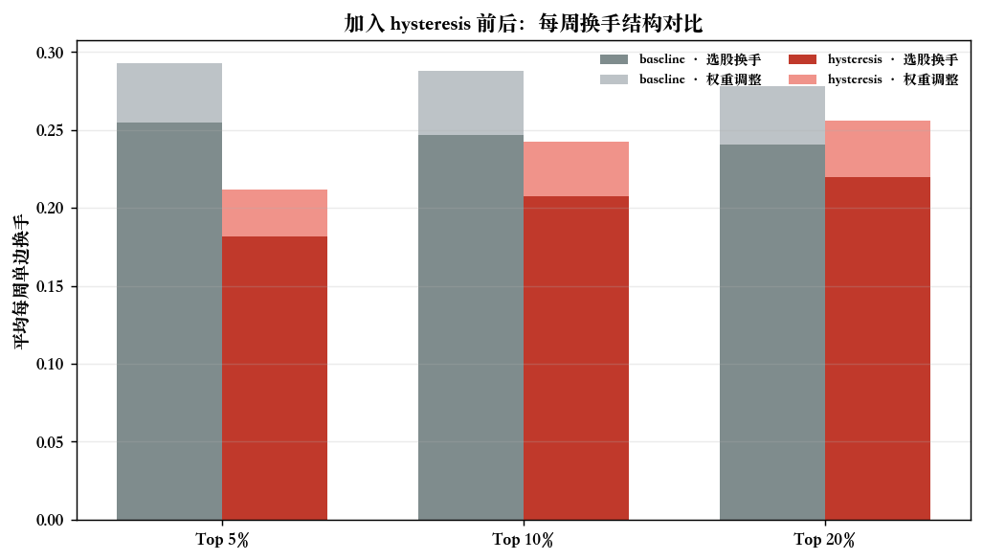
图 17 加入 hysteresis 前后每周换手结构对比
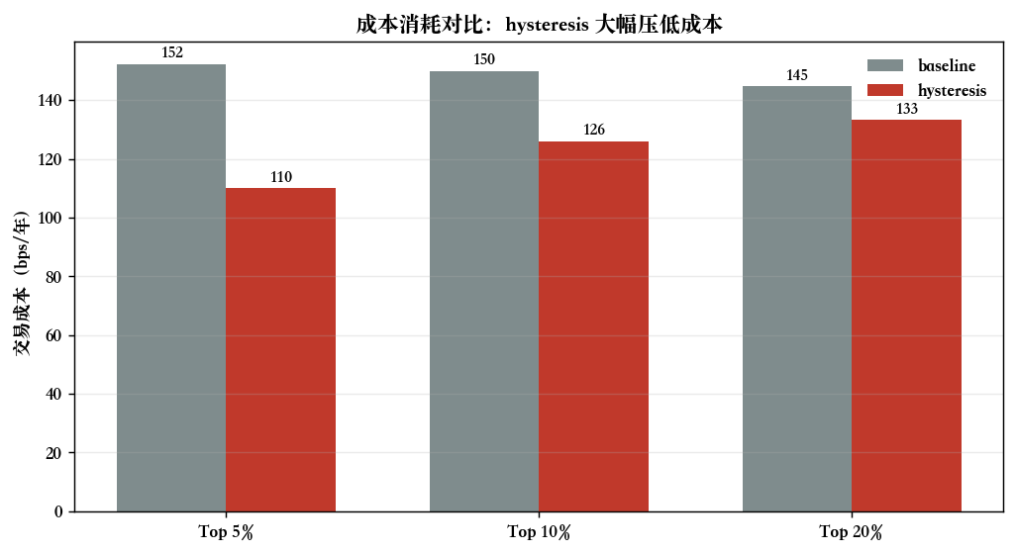
图 18 baseline 与 hysteresis 的年化成本对比
关键结论：
- Top 5%：净夏普 0.97 → 1.23，CAGR 1.75% → 2.19%，年化成本 152 bps → 110 bps；样本外净夏普由 0.59 提升至 1.15，几乎翻倍。
- Top 10%：净夏普 0.83 → 0.97，CAGR 1.79% → 2.12%，年化成本 150 bps → 126 bps；样本外净夏普由 1.47 提升至 1.82。
- Top 20%：净夏普 1.01 → 1.02（基本持平），CAGR 3.09% → 3.07%，年化成本 145 bps → 133 bps；样本外净夏普由 2.07 上升至 2.23——高集中度分位阈值本身的 α 稳定性已很高，hysteresis 的边际改善主要集中在成本压缩上。
整体来看，hysteresis 是一次“低风险、高回报”的机制升级：毛夏普基本持平甚至略有上升，成本下降 8–28%，净夏普与净 CAGR 均获得实质改善，尤其是集中度更高的两个 cell（Top 5% / Top 10%）在样本外的表现明显更稳。

5.5 分年度表现明细
为了更细致地检视三个加入 hysteresis 的方案在不同市场环境下的表现，以下按自然年拆分：全年收益、年化夏普、年内最大回撤、平均单边换手。所有指标同样为 10bp/单边成本口径下的净值。注：2018 年为半年（自 6 月起），2025 年为半年（至 7 月止）。
Top 5%（hysteresis：replace, ε = 0.30）：
年份 | 全年收益 | 年化夏普 | 年内最大回撤 | 平均双边换手 | 周数
2018 | 1.44% | 2.14 | -0.06% | 0.032 | 31
2019 | 5.04% | 2.11 | -1.25% | 0.322 | 52
2020 | 1.97% | 0.50 | -4.57% | 0.253 | 52
2021 | 3.88% | 2.57 | -0.70% | 0.184 | 53
2022 | 1.08% | 1.54 | -0.65% | 0.151 | 52
2023 | 1.89% | 2.45 | -0.65% | 0.191 | 52
2024 | 2.19% | 2.51 | -0.65% | 0.255 | 52
2025 | -0.60% | -1.25 | -0.76% | 0.245 | 30

Top 10%（hysteresis：replace, ε = 0.50）：
年份 | 全年收益 | 年化夏普 | 年内最大回撤 | 平均双边换手 | 周数
2018 | 1.63% | 2.39 | 0.00% | 0.059 | 31
2019 | 3.54% | 1.76 | -0.93% | 0.389 | 52
2020 | 3.50% | 0.68 | -3.77% | 0.330 | 52
2021 | 3.36% | 1.50 | -1.03% | 0.236 | 53
2022 | -0.32% | -0.39 | -1.00% | 0.191 | 52
2023 | 1.90% | 2.16 | -0.88% | 0.192 | 52
2024 | 3.01% | 3.37 | -0.46% | 0.206 | 52
2025 | -0.37% | -0.71 | -0.76% | 0.274 | 30

Top 20%（hysteresis：replace, ε = 0.20）：
年份 | 全年收益 | 年化夏普 | 年内最大回撤 | 平均双边换手 | 周数
2018 | 1.00% | 2.08 | -0.05% | 0.043 | 31
2019 | 9.96% | 3.17 | -1.50% | 0.369 | 52
2020 | 5.97% | 0.84 | -5.56% | 0.403 | 52
2021 | 3.90% | 1.07 | -1.86% | 0.242 | 53
2022 | -1.82% | -1.23 | -2.68% | 0.201 | 52
2023 | 1.84% | 1.52 | -1.11% | 0.204 | 52
2024 | 3.17% | 3.09 | -0.30% | 0.219 | 52
2025 | 0.30% | 0.59 | -0.67% | 0.301 | 30

读表：
- 三个方案在 2020 年（疫情年）与 2025 年（截至 7 月，处于宏观转折窗口）都是相对困难的年份，夏普明显偏低甚至转负；其他年份三个方案均保持较高胜率，年化夏普稳定在 1.5 以上。
- 三方案的年度换手都稳定在 0.15–0.30 之间，说明 hysteresis 让年度间的交易节奏更平滑，避免了 baseline 里“换手忽高忽低”带来的成本不确定性。

六、结语与局限
本报告的目标是完整呈现 v6 项目中一个“最简可用”的策略骨架：干净的池子 + 严格的因子筛选 + 波动率反比配权 + 迟滞式调仓。这套骨架在三个不同集中度上都给出了净夏普 ≥ 1 的可复现结果，且已经把周度调仓中最主要的成本漏洞（短周期往返选股）用一次简单的规则修复。
v6 项目在此之外还尝试过收益率模型（ridge、oracle blender 等）、波动率预测与两本组合合成（two-book blending）等方向，但截至 2026-07-21 均未取得能稳定跑赢本报告基线的样本外结果，推测根源位于基于量价因子的选股多集中于债券，而非调仓问题。波动率反比调仓在多轮测试下可以推定为最优解。因此把 “Top-q 纯多头 + 1/σ + replace-ε hysteresis” 作为目前方案。
已知的局限：(1) AUM 只能使用当前快照做近似广播，早年会略偏宽松；(2) 池子随时间显著扩容，早期 N 较小时的排序稳健性不如 2022 年后；(3) hysteresis 的最优 ε 是在样本内 + 样本外全窗上择优的结果，存在轻度的窗口选择偏差，但 ε 扫格显示三个 cell 在整个 ε ∈ {0.1, 0.2, 0.3, 0.5} 范围内均优于 baseline，稳健性可接受。

